KLASA VI c au
22.11.2021r
1.Religia
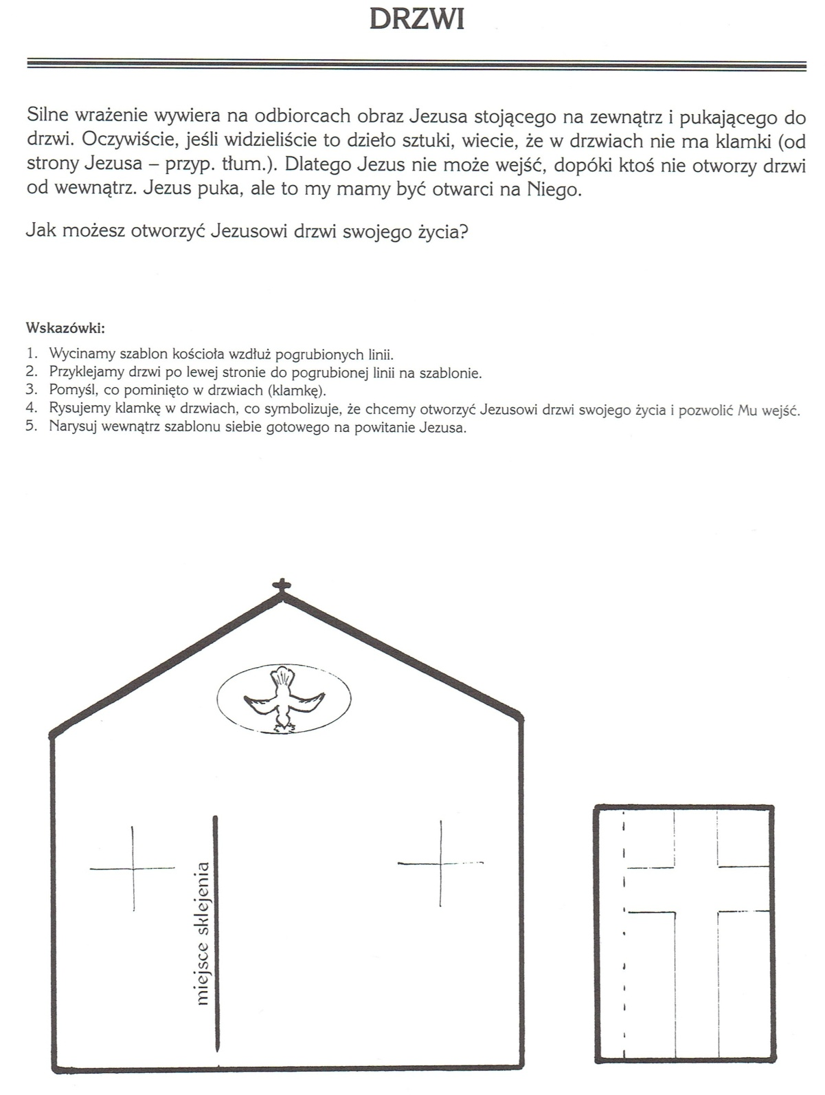

2. Rewalidacja -zajęcia logopedyczne.

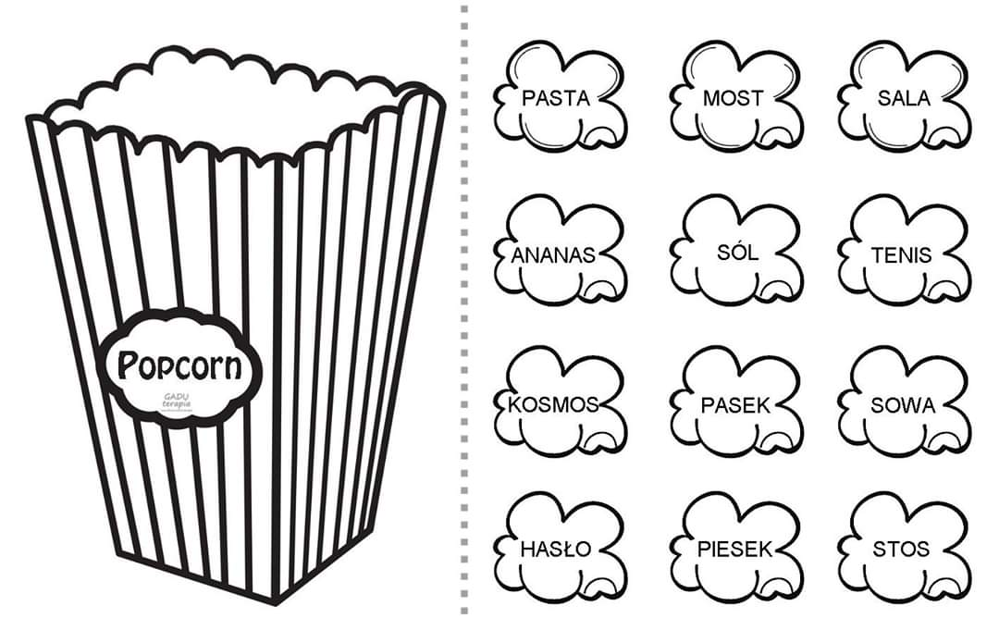

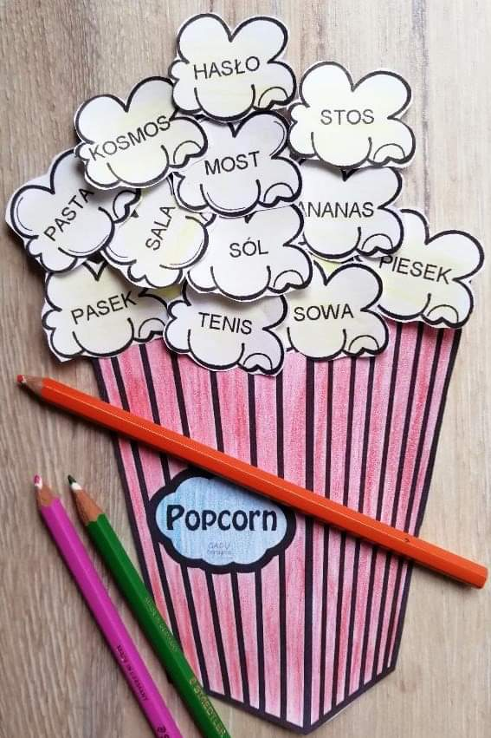

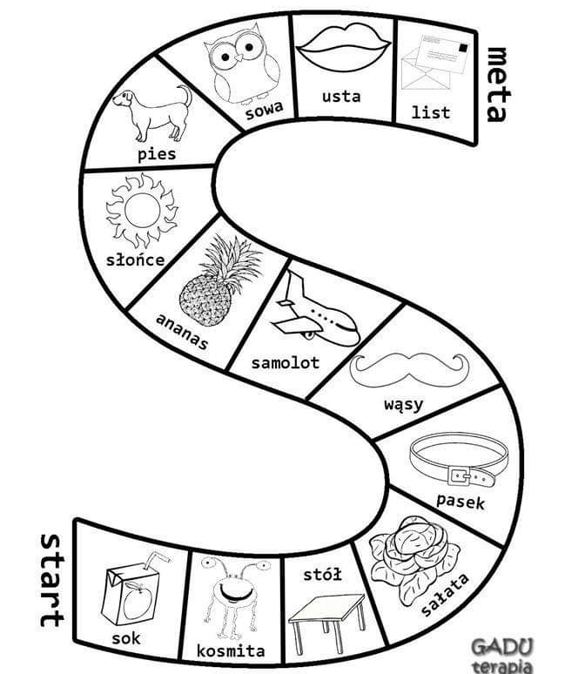

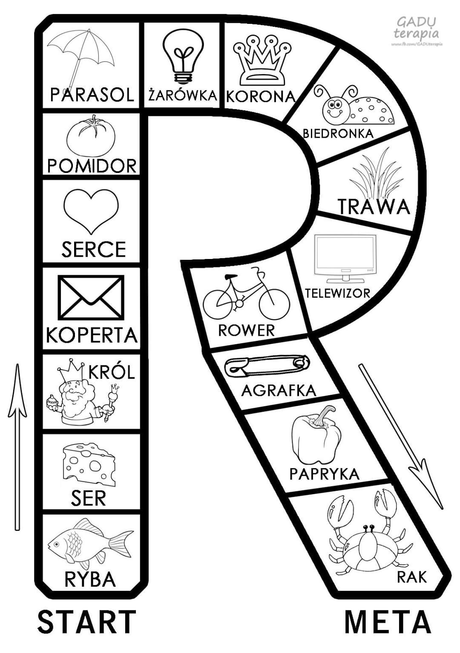

3. Rewalidacja.
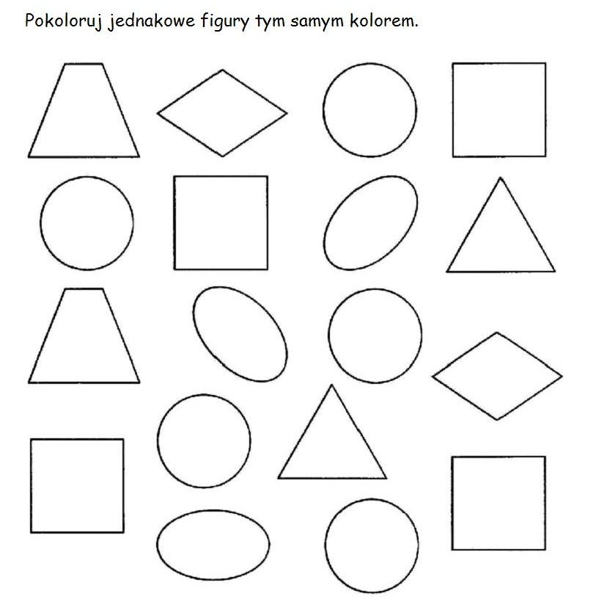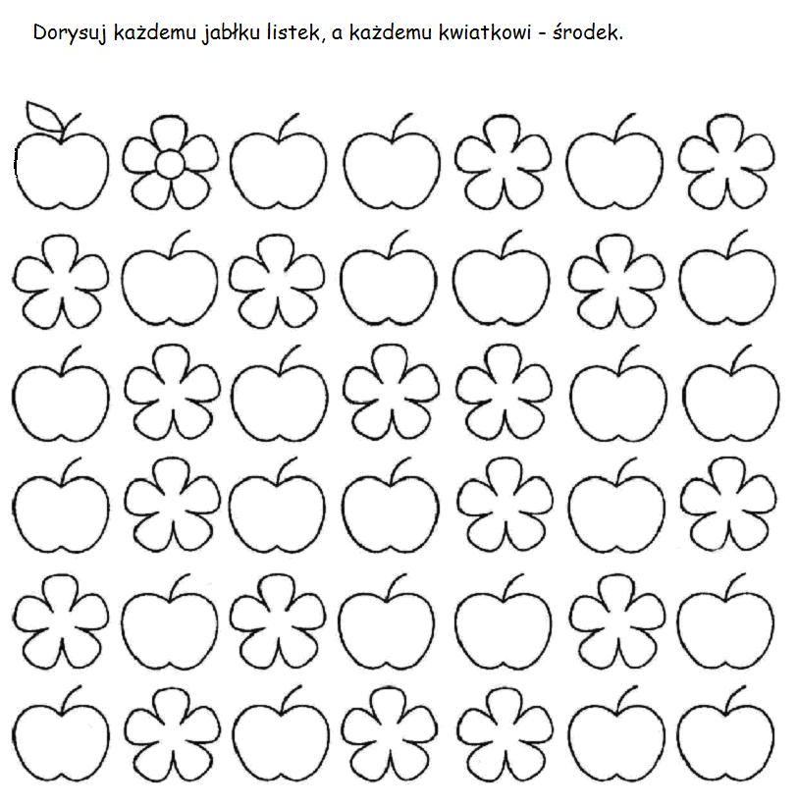
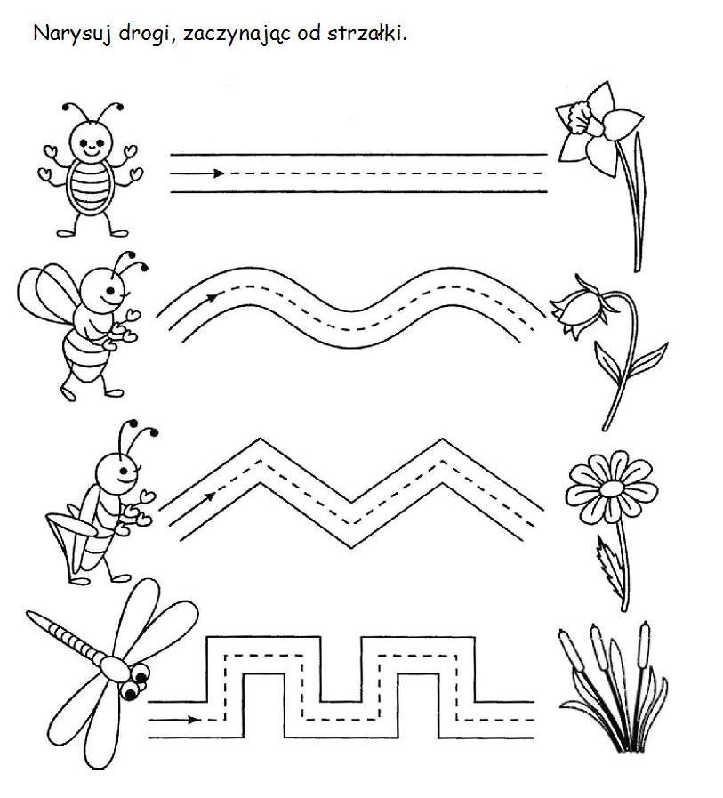
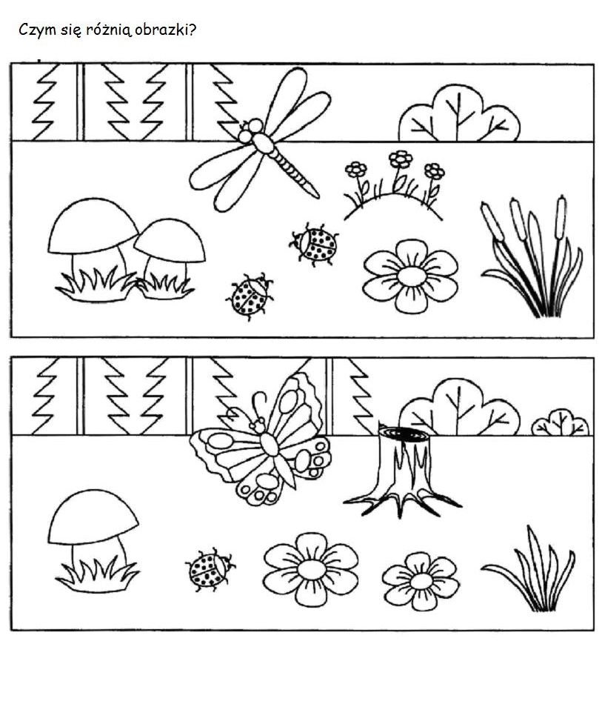
4. Zajęcia rozwijające kreatywność.
Zadanie 1
Wylosuj ćwiczenie i wykonuj je zgodnie z ilustracją
https://wordwall.net/pl/resource/14091959
Zadanie 2
Narysuj lub wydrukuj kontury ślimaka. Przyklej w miejscu jego muszli dużą nakrętkę na słoik. Wypełnij nakrętkę plasteliną. Następnie w plastelinę powciskaj np. nasiona fasoli, grochu, guziki, makaron – tworząc wzór muszli według własnego pomysłu.
Inspiracja

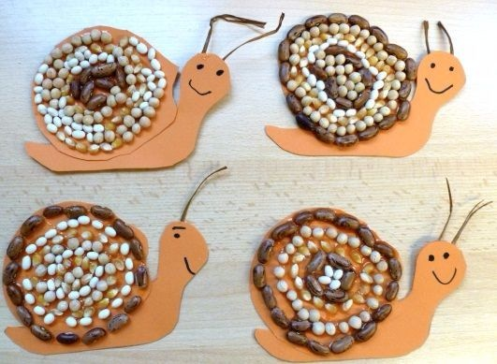
Proszę powiększyć przed drukowaniem.
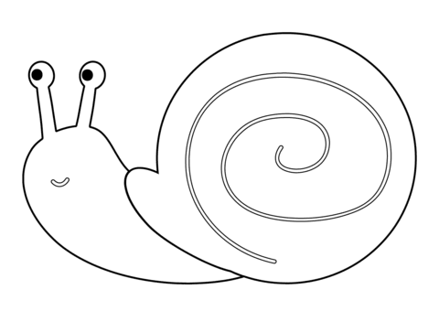
Zadanie 3.
Portret- kolaż z różnych materiałów
Materiały : biała kartka, tekturka, wełna nakrętki , guziki, tkaniny , kolorowy papier, makaron,plastelina itp.
Dziecko odrysowuje koło na tekturze ( można wykorzystać do tego talerzyk). Wycina je i nakleja na kartkę. Następnie według własnego pomysłu wykuje twarz: włosy np. makaron, wełna , paski papieru, oczy lub nos- guziki, nakrętki od butelek, pompony, usta – można wykleić plasteliną.
Życzę miej zabawy
5. Wychowanie- fizyczne.
Witam serdecznie,
poniżej przesyłam materiał do zapoznania filmik krótkometrażowy jak prawidłowo siedzieć przy komputerze i ćwiczenia wzmacniające mm posturalne.

https://youtu.be/GKuoMN_5_G4

https://youtube.com/watch?v=LvHWUGVfBHo&feature=share

